学习指南

**课时题目：**7-17-人体的营养、循环、呼吸与排泄

**学习目标**：

说出人体血液循环系统的组成；概述血液循环

**相关教材内容：**北京版初中生物教材

七年级下册 第五章 第二节人体内的物质运输

**学习准备：**学习准备：笔记本，黑、红颜色的笔，自主规范完成作业内容并记熟基础知识，用红色笔做好

疑难标记。

**学习过程**

**观看微课：“人体的物质运输”，并阅读教材第五章完成以下内容**

1. 填写心脏内部结构的名称

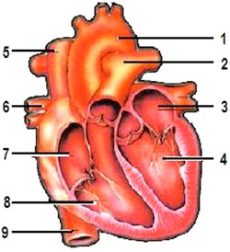

2.（2018北京中考）在人的体循环过程中，各段血管的血流速率与血管总面积如下图。

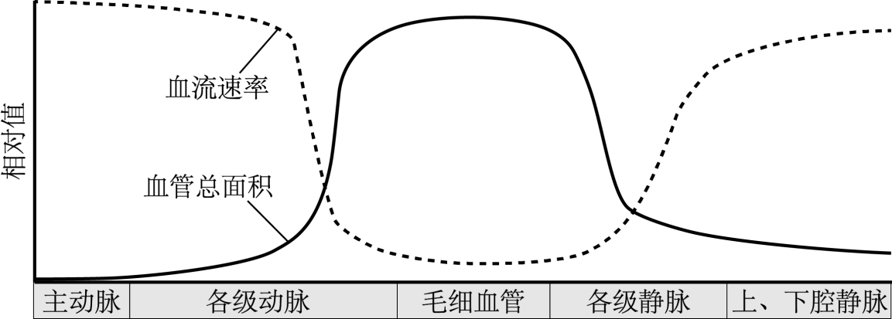

(1)体循环过程中，心脏的左心室收缩，血液进入 ，流经各级动脉、毛细血管网、各级静脉，汇集到上、下腔静脉，流回 心房。

(2)毛细血管管壁薄，由 层上皮细胞构成。据图可知，在体循环的各段血管中，毛细血管的总面积最大，血流速率最 。这样的结构特点有利于血液与组织细胞之间进行 。

(3)人体内具有(2)中所述结构特点的器官有 (请举一例)。